Medienmitteilung, 12. Februar 2026

Pflanzenkohle in der Landwirtschaft: neue Wissensplattform charhow.ch

Pflanzenkohle gewinnt in der landwirtschaftlichen Praxis zunehmend an Bedeutung. Die neue Wissensplattform charhow.ch führt erstmals Erfahrungswissen aus der Praxis und aktuelle Forschung zusammen, ordnet Wirkmechanismen, Chancen und Risiken systematisch ein und zeigt auf, wie Pflanzenkohle in Fütterung, Stall, Gülle und Ackerbau nutzbringend eingesetzt werden kann.

Viele Landwirtinnen und Landwirte berichten von positiven Effekten von Pflanzenkohle, etwa auf die Tiergesundheit oder die Qualität von Gülle und Kompost. Doch Praxisberichte und wissenschaftliche Erkenntnisse decken sich nicht immer, denn die Wirkmechanismen sind komplex und abhängig von Faktoren wie Produktqualität, Einsatzbereich und Standortbedingungen. Die Wissensplattform charhow.ch schafft hier Orientierung und unterstützt die Praxis dabei, Pflanzenkohle gezielt, fachlich fundiert und gesetzeskonform einzusetzen.

Wissen einordnen und praxisnah aufbereiten
Die Plattform zeigt den aktuellen Stand des Wissens zu den Wirkmechanismen von Pflanzenkohle und ordnet Forschungsergebnisse verständlich ein. Landwirtinnen und Landwirte erhalten konkrete Empfehlungen zur Anwendung sowie Hinweise zu relevanten rechtlichen Vorgaben.
Eine Risikobeurteilung zeigt auf, wo beim Einsatz von Pflanzenkohle mögliche Risiken bestehen könnten und wie diese aus wissenschaftlicher Sicht einzuschätzen sind. Dabei wird deutlich, dass beim Einsatz qualitativ hochwertiger Pflanzenkohle keine negativen Effekte auf Böden zu erwarten sind. Weitere praxisorientierte Informationen – etwa zum Potenzial von Pflanzenkohle als Kohlenstoffsenke oder zu Herstellungsverfahren – machen charhow.ch zu einer breit abgestützten Wissensbasis für Landwirtschaft, Beratung, Behörden und landwirtschaftliche Bildung.

charhow wächst weiter
Aktuell deckt charhow.ch die Anwendungsfelder Fütterung, Einstreu, Güllebehandlung, Kompostierung sowie den grossflächigen Einsatz im Ackerbau ab. Im Laufe des Jahres sollen weitere Anwendungen folgen, darunter Wurzelanwendungen in Spezialkulturen. Zudem wird die Plattform laufend mit neuen Erkenntnissen aktualisiert. Anwenderinnen und Anwender sowie Forschende sind eingeladen, ihre Erfahrungen und ihr Wissen einzubringen.
www.charhow.ch

Über charhow
Die Wissensplattform charhow.ch wird vom Schweizer Fachverband für Pflanzenkohle, Charnet, bereitgestellt. Eine Begleitgruppe mit Vertreterinnen und Vertretern aus Forschung und Praxis begleitet die Erarbeitung der Inhalte. Das Projekt konnte dank der finanziellen Unterstützung verschiedener Programme und Stiftungen realisiert werden. Im laufenden Jahr sollen auf der Plattform neben der landwirtschaftlichen Nutzung auch Anwendungen von Pflanzenkohle im städtischen Grünraum ergänzt werden.
https://charhow.ch/ueber-charhow/

Kontakt für Medienanfragen
Geschäftsstelle Charnet, Schweizer Fachverband für Pflanzenkohle
Irene Bättig
044 545 05 05
irene.baettig@charnet.ch

Bilder
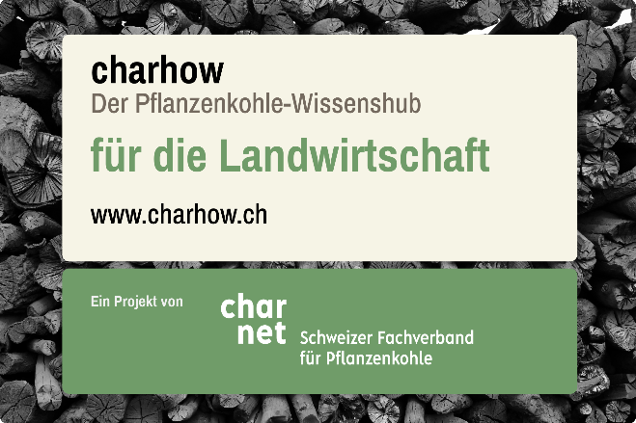
Bildquelle: zVg

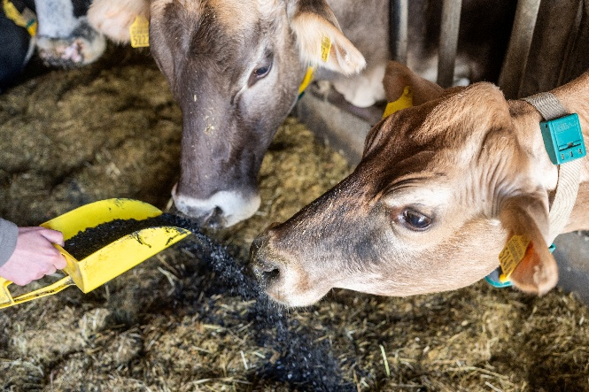
Bildquelle: Inkoh AG

